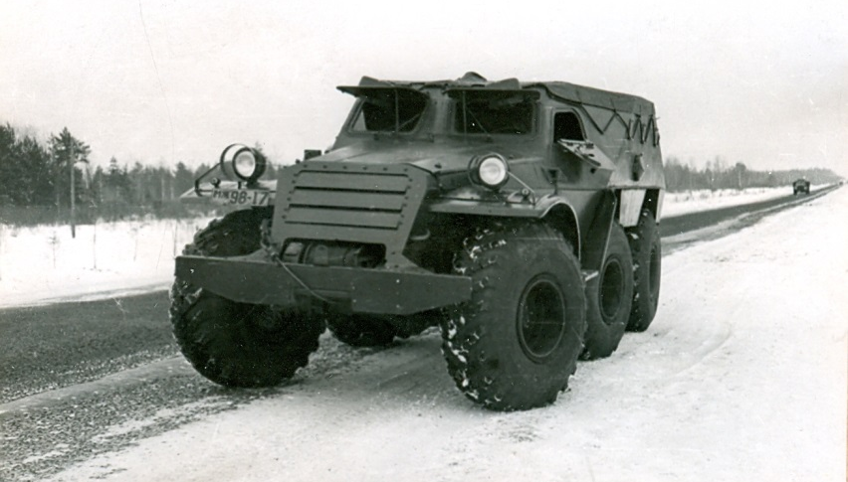
БТР-Э152В №1 (1957). Бронетранспортер с передним и средним мостом с управляемыми колесами. Колесная формула – 6×6. Экипаж – 2 чел. Десант – 14 чел. Снаряженная масса – 6856 кг. Полная масса – 8764 кг. Двигатель 6-цил., рядный, карбюраторный. Диаметр цилиндра и ход поршня – 101,6×114,3 мм. Рабочий объем – 5560 см³. Мощность – 117 л.с. Расход топлива при 40 км/ч – 58,3 л/100 км. База – 2328+2198 мм. Дорожный просвет – 345 мм. Длина – 6594 мм. Ширина – 2400 мм. Высота по корпусу – 2329 мм. Шины – 14.00-18. Радиус поворота влево – 12 м, вправо – 14 м. Максимальная скорость – 52,9 км/ч. Опытный образец.

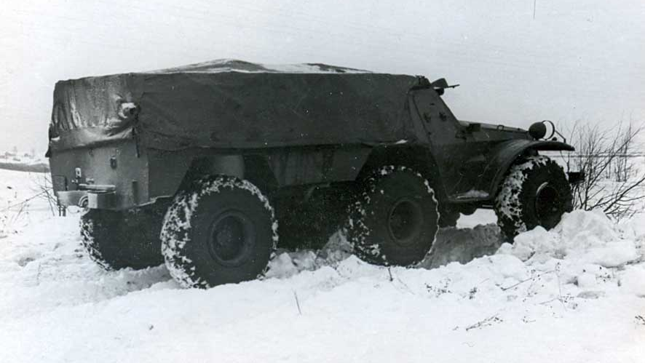
БТР-Э152В №2 (1957). Бронетранспортер с передним и задним мостом с управляемыми колесами. Колесная формула – 6×6. Экипаж – 2 чел. Десант – 14 чел. Снаряженная масса – 6856 кг. Полная масса – 8764 кг. Двигатель 6-цил., рядный, карбюраторный. Диаметр цилиндра и ход поршня – 101,6×114,3 мм. Рабочий объем – 5560 см³. Мощность – 117 л.с. Расход топлива при 40 км/ч – 58,3 л/100 км. База – 2328+2198 мм. Дорожный просвет – 345 мм. Длина – 6594 мм. Ширина – 2400 мм. Высота по корпусу – 2329 мм. Шины – 14.00-18. Радиус поворота – 7,25 м. Максимальная скорость – 52,9 км/ч. Опытный образец.

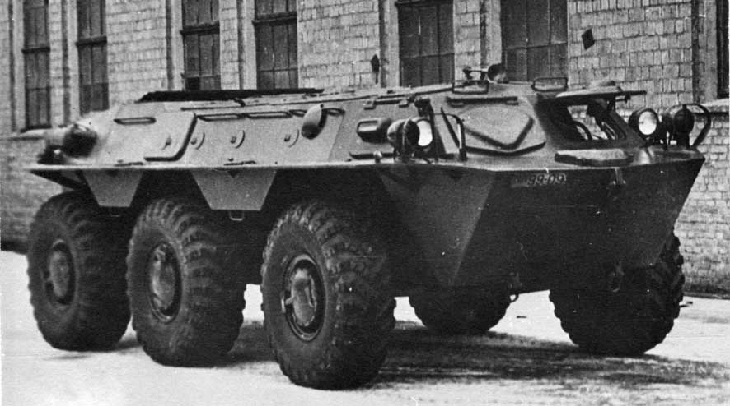
ЗИЛ-153 (1960). Бронетранспортер с передними и задними управляемыми колесами. Колесная формула – 6×6. Экипаж – 2 чел. Десант – 18 чел. Полная масса – 11500 кг. Двигатель ЗИЛ-375, 8-цил., V-образный, карбюраторный. Мощность – 180 л.с. Длина – 7225 мм. Ширина – 2890 мм. Высота по корпусу – 2135 мм. Шины – 16.00-20. Радиус поворота – 7,5 м. Максимальная скорость на шоссе – 90 км/ч, на воде – 9 км/ч. Опытный образец.

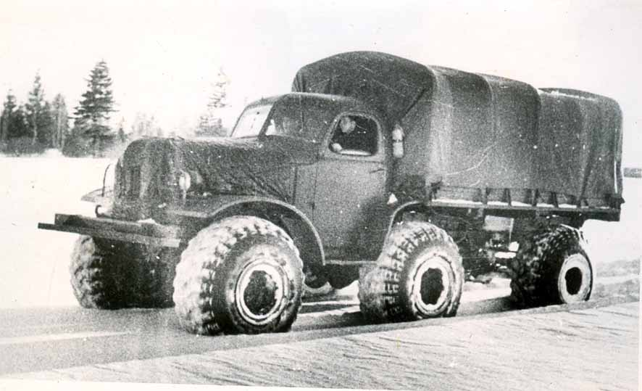
ЗИЛ-157Р (1957). Автомобиль построен в инициативном порядке с целью отработки конструкции рулевого управления с передними и задними управляемыми колесами со встроенными гидроусилителями. Колесная формула – 6×6. Двигатель 6-цил., рядный, карбюраторный. Мощность – 110 л.с. Шины 16.00-20 с регулируемым давлением или арочные 1500×840. Макетный образец.

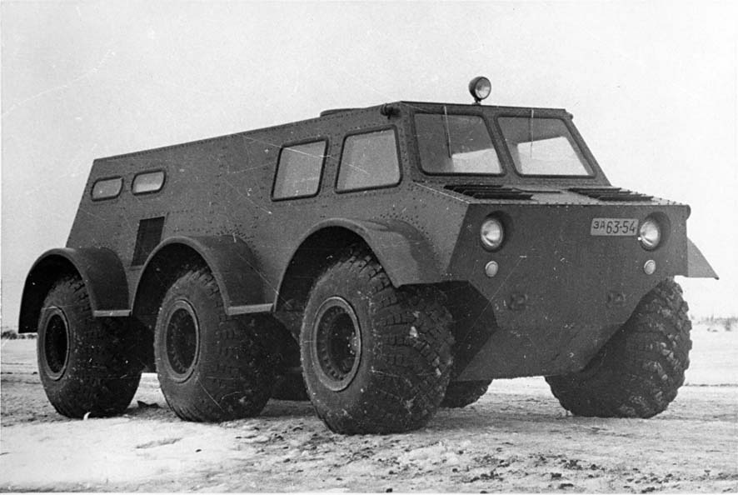
ЗИЛ-136 (1957). Плавающий автомобиль-снегоболотоход. Отличительными чертами этой машины являлись равное расположение осей по базе, управляемые передние и задние колеса, полумостовая схема (один ведущий мост с дифференциалом, от которого крутящий момент через бортовые конические передачи и карданные валы передавался на колеса других осей). Колесная формула – 6×6. Двигатель – ЗИЛ-110. 8-цил., рядный, карбюраторный. Мощность – 145 л.с. Рулевой привод с двумя гидроусилителями. Колеса с уширенным ободом 11.5-23. Шины 16.00-20 с регулируемым давлением или арочные 1500×240. Макетный образец.

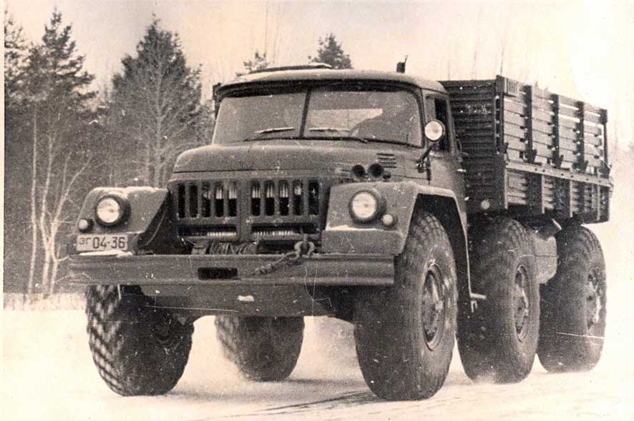
ЗИЛ-132 (1960). Колесная формула – 6×6. Грузоподъемность – 4500 кг (по грунту 3000 кг). Снаряженная масса на шинах 16.00-20 – 6480 кг. Полная масса – 8980 кг. Двигатель ЗИЛ-375. 8-цил., V-обр., карбюраторный. Мощность – 180 л.с. Коробка передач ЗИЛ-130. Максимальная скорость – 65 км/ч. Макетный образец.

